МЕТОДИЧНА КОМІСІЯ ВИКЛАДАЧІВ ТА МАЙСТРІВ ФОТОГРАФІЧНОГО ПРОФІЛЮ, ЗАГАЛЬНО-ПРОФЕСІЙНИХ ПРЕДМЕТІВ ТА ФІЗИЧНОЇ КУЛЬТУРИ.

№ з/п | Прізвище, ім’я,  по батькові | Педагогічний стаж | Категорія (тарифний  розряд), звання; | Предмет(и), що викладає;  професія | Методична проблема
1 | Ворощук  Сергій Петрович  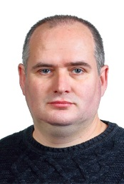 | 6р. | «спеціаліст ІІ категорії» | Технологія фоторобіт;  Фотообладнання;  Матеріалознавство;  Цифрові та комп’ютерні технології;  Технології оформлювальних робіт. | Інноваційні технології як засіб розвитку компетентностей здобувачів освіти
2 | Каплінський  Роман Станіславович  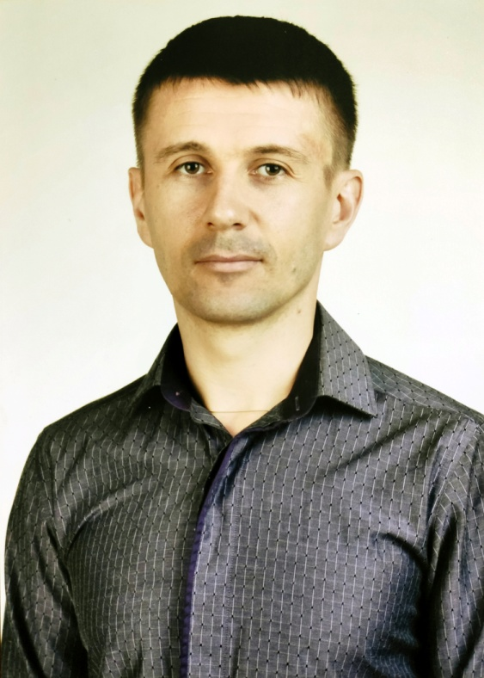 | 18р. | «спеціаліст І категорії» | Фізична культура | Виховання здорового способу життя на уроках фізичного виховання.
3 | Кравченко  Віктор Федорович  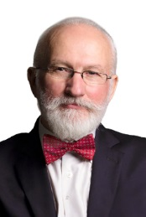 | 33р. | «майстер виробничого навчання І категорії» | Майстер виробничого навчання груп фотографічного профілю. | Організація самостійної роботи здобувачів освіти на заняттях виробничого навчання.
4 | Кубович  Микита Олександрович  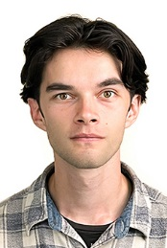 | 5р. | 12 т.р. | Майстер виробничого навчання груп фотографічного профілю. | Технологія особистісно-орієнтованого навчання як засіб формування компетентностей здобувачів освіти.
5 | Моісеєва  Олена Миколаївна  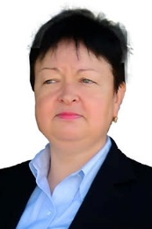 | 36р. | «спеціаліст вищої категорії», «викладач-методист» | Захист України, обладнання, електротехніка, основи енергозбереження | Використання інноваційних освітніх технологій на уроках Захисту України.
6 | Петров  Дмитро Володимирович  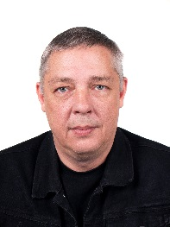 | 25р. | «спеціаліст вищої категорії», «викладач-методист» | Основи галузевої економіки; Громадянська освіта;  Правила дорожнього руху | Активізація пізнавальної діяльності здобувачів освіти при вивченні предметів загально-професійної підготовки.
7 | Ревган  Анатолій Борисович  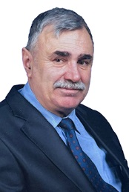 | 11р. | 13 т.р. | Майстер виробничого навчання груп фотографічного профілю. | Використання ІКТ при підготовці майбутніх фотографів.
8 | Сафронов  Тарас Костянтинович   | 28р. | «спеціаліст вищої категорії», «викладач-методист» | Фізична культура | Здоров´язберігаючі технології для здобувачів професійної освіти.
9 | Хомрійчук  Володимир Олександрович  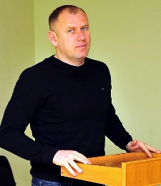 | 15р. | «спеціаліст вищої категорії» | Фізична культура | Виховання здорового способу життя на уроках фізичного виховання.
10 | Якимчук Олександр Анатолійович  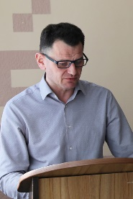 | 11р. | «спеціаліст вищої категорії»  «викладач-методист» | Майстер виробничого навчання груп фотографічного профілю. | Використання цифрових технологій при підготовці майбутніх фотографів.

